风华中学高二地理等级考练习卷（12）
班级 姓名 学号
1. “厄尔尼诺”现象对气候的影响主要是 （ ）
A．使发生区域的气温低于多年平均值 B．秘鲁附近海域的大气获得的热量减少
C．扰乱了常规洋流模式，使气候反常 D．使全球降水总量异常增多
2.我国东部地区部分制造工业从2．0跨越式发展到4．0，给当地区域发展带来的影响是（ ）
A．产业转移加速 B．产品滞销扩大
C．就业压力减轻 D．环境污染加重
3. 进入秋季，随着气温下降，银杏树叶将由绿转黄，成为城市一道亮丽的风景。
北京银杏树叶转黄的时间要早于上海，这种转黄时间的不同体现了 （ ）
A．从沿海到内陆的地带性 B．非地带性
C．纬度地带性 D．垂直地带性
4. 阿贡火山喷发的岩浆来自 （ ）
A．地壳 B．岩石圈 C．软流层 D．地核
5. 下图所示南京某处玄武岩石柱林景点，该景点的山顶有一个小湖泊，该小湖泊的
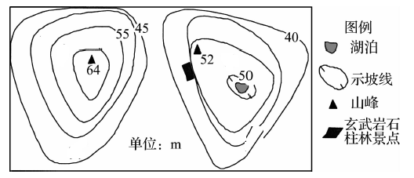
成因可能是 （ ）
A. 断裂成湖
B．冰川侵蚀成湖
C．火山喷发积水成湖
D．板块挤压成湖

6. 右图为气压带、风带移动规律示意图。关于图中各纬度带气流运动方向与干湿
性质的叙述，正确的是 （ ）
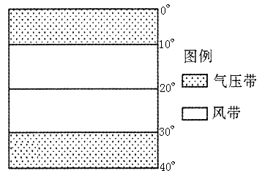
A．0°～10°盛行下沉气流，干燥
B．10°～20°盛行东北风，干燥
C．30°～40°盛行下沉气流，干燥
D．20°～30°盛行西南风，湿润
7.利用地理信息技术手段“及时获取农作物长势和病虫害程度信息”是实施“处方”
农业的基础。该技术主要是 （ ）
A.RS B．GIS C．GPS D．DIS
8.我国西北地区河流的补给形式主要是 （ ）
A. 降水 B. 冰川融水 C. 湖泊水 D. 地下水
9.每年的7 月下旬至8 月上旬是我国华北、东北等北方地区的雨季，期间的北方
地区多暴雨，与其形成密切相关的天气系统是 （ ）
A．暖锋 B. 准静止锋 C. 冷锋 D.高气压
10.下列河流中，径流量季节分配比较均匀的是 （ ）
A.黄河 B．尼罗河 C．亚马孙河 D．田纳西河

（一）读图文资料回答问题。（20分）
材料一：迪拜地理位置略图。
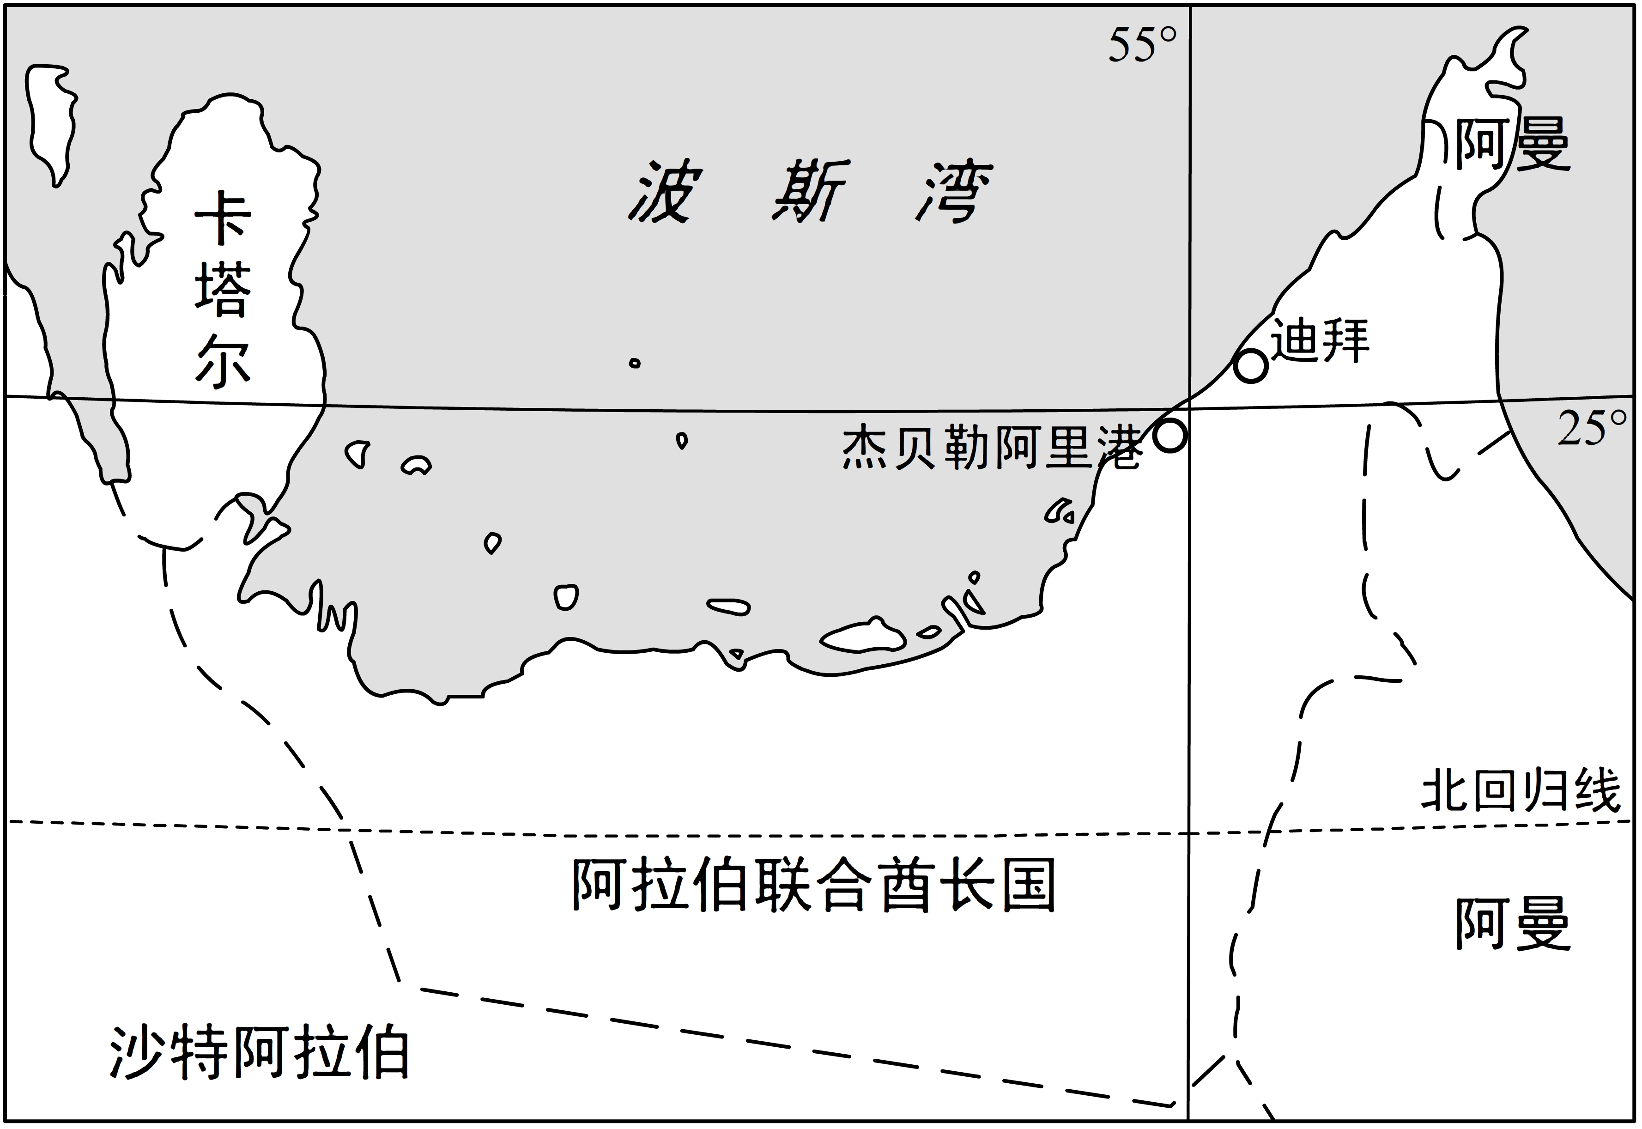

材料二：迪拜是现代化的国际大都市，阿联酋人口最多的城市，中东最富裕的城市，中东地区的经济和金融中心，被称为中东北非地区的"贸易之都"。其人口结构特点是：本地人口约占17%，外国移民约占83%。
材料三：迪拜凭借优越的地理位置，实行自由和稳定的经济政策，大力发展转口贸易业等非石油产业。在海运方面，超过125条世界主要航线都将迪拜的杰贝勒阿里港等港口列入其中。杰贝勒阿里港是世界上最大的人工港口，港口的周围是免税区。
1. 分析迪拜人口结构特点的形成原因。（4分）

2. 世界上有许多不同的地域文化景观，构成了多个具有不同特色的世界文化圈，判断迪拜所在的世界文化圈的名称，并从传统服饰及建筑两方面描述其特点。（6分）

3. 迪拜是全球性国际金融中心之一，也是重要的物流、贸易、交通运输、旅游和购物中心。分析其形成的优势区位条件。（4分）

4. 从气候、地貌、水文、植被等要素的相互联系，描述迪拜自然环境的整体性特征。（6分）

（二）阅读图文材料，回答问题。（20分）
材料一：乌江镇位于黑河中游，黑河沿岸河流密布、水量充足、土壤肥沃。气候以温带大陆性气候为主。非常适宜水稻种植，历史上曾列为贡米供应皇宫御用，所以乌江大米又有"贡米"之称。
材料二：张掖市年平均气温6—8℃，年降水量不足250毫米，年太阳总辐射量大且日照时数长，蒸发量远远大于降水量。海拔1300—1700米之间。非常适合于多种作物和不同生长期类型的种子的生产，能极大发挥品种的产量水平。
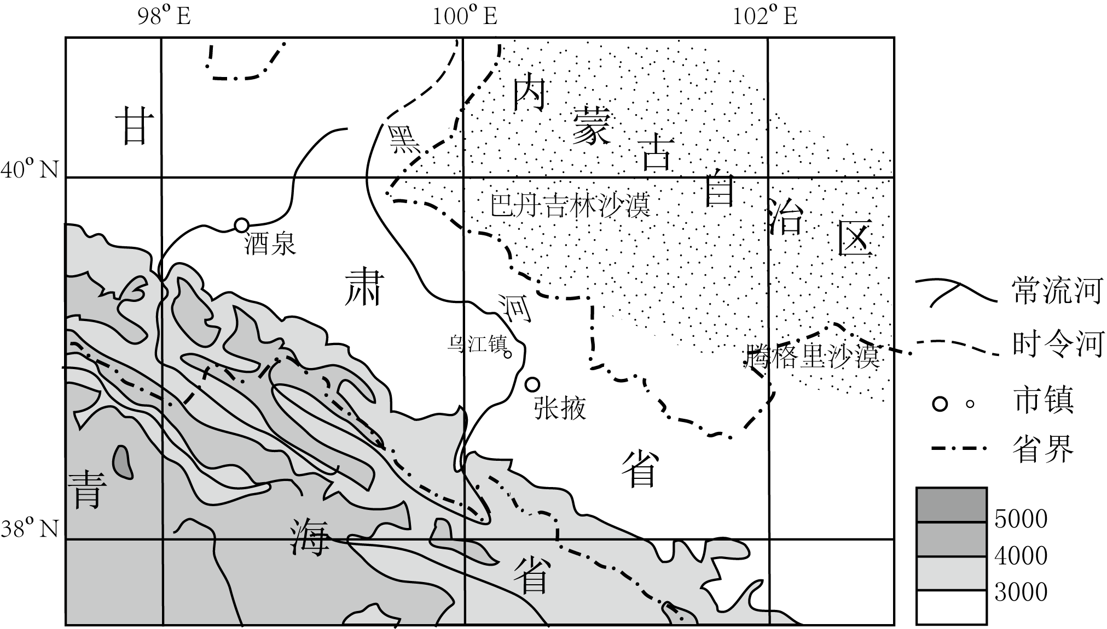
材料三：乌江镇周边区域示意图

1. 根据材料分析“乌江贡米”种植的有利自然条件。（6分）

2. 重塑“乌江贡米”品牌的主要途径是建立水稻栽培示范基地，请为栽培基地的建立提出合理化建议。（6分）

3. 根据图文材料分析张掖能够建成国家级优质玉米种子生产基地的自然原因。（8分）

（三）俄罗斯是我国的战略协作伙伴和友好睦邻，到2018年，中国已经连续第九年成为俄罗斯的最大贸易伙伴。读图完成下列各题。（20分）
材料一：俄罗斯位置示意图
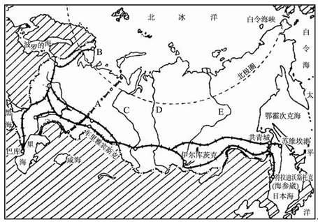
材料二 俄罗斯地大物博，是世界上幅员最辽阔的国家，平坦地形比重较多，但耕地比重小，湿地面积居世界第三，森林面积世界首位。
材料三 主要矿产资源有煤、铁、泥炭、石油、天然气、铜、锰、铅、锌等。储量居世界前列的有：天然气已探明蕴藏量为48万亿立方米，占世界的21%，居世界第一位；石油探明储量为252亿吨，占世界5%，煤蕴藏量为1570亿吨，居世界第二位。
材料四 中国在俄罗斯的机电产品、贱金属及制品、纺织品及原料、家具玩具杂项制品、塑料橡胶、鞋靴伞等轻工产品以及光学钟表医疗设备七大类商品的进口市场上占据首位。
1．俄罗斯西伯利亚地区的C河，从上游到下游两岸的自然景观有很大的差异，这些景观差异反映了何种地域分异规律，简释其形成原因。（4分）

2．世界上大多数河流两岸及下游平原都是重要的农业区，但俄罗斯西伯利亚地区的三大河流（图中C、D、E）的下游却几乎没有农田，简析俄罗斯耕地比重小的原因。（4分）

3．根据俄罗斯地理位置特点，评价其海运条件。（6分）

4．根据材料，分析中俄两国进行贸易合作的可行性。（6分）

